АДМИНИСТРАЦИЯ
АРСЕНЬЕВСКОГО ГОРОДСКОГО ОКРУГА
П О С Т А Н О В Л Е Н И Е

16 апреля 2019 г. | г.Арсеньев | № | 254-па

О внесении изменений в постановление администрации Арсеньевского городского округа от 28 февраля 2019 года № 138/1-па «Об утверждении дизайн-проекта благоустройства территории сквера в честь 25-летия г. Арсеньева (2 этап)»

С целью благоустройства общественной территории сквера в честь 25-летия г. Арсеньева на территории Арсеньевского городского округа, на основании протокола заседания общественной комиссии по вопросу внесения изменений в дизайн-проект от 28 марта 2019 года, руководствуясь Уставом Арсеньевского городского округа, администрация Арсеньевского городского округа

ПОСТАНОВЛЯЕТ:

1. Внести изменения в дизайн-проект благоустройства территории сквера в честь 25-летия г. Арсеньева (2 этап), утвержденный постановлением администрации Арсеньевского городского округа от 28 февраля 2019 года № 138/1-па, изложив его в редакции приложения к настоящему постановлению.
2. Организационному управлению администрации Арсеньевского городского округа (Абрамова) обеспечить размещение настоящего постановления на официальном сайте администрации Арсеньевского городского округа.

Врио Главы городского округа В.С. Пивень

Приложение
к постановлению администрации
Арсеньевского городского округа
от «16» апреля 2019 года № 254-па

Дизайн-проект благоустройства территории сквера в честь 25-летия
г. Арсеньева (2 этап)

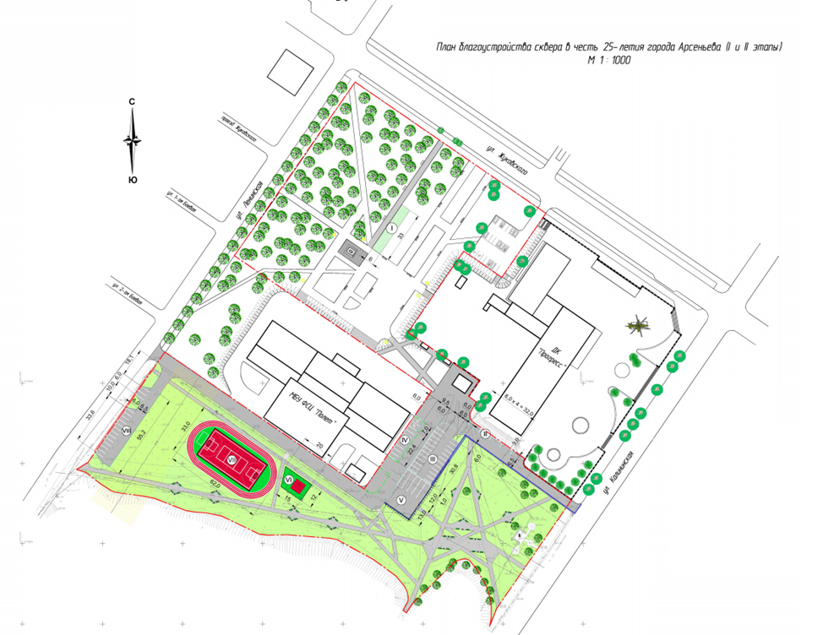

Работы, подлежащие выполнению:
Обустройство пешеходных зон, обустройство зон отдыха, устройство универсальной спортивной площадки и площадки для воркаута, озеленение сквера, устройство скейтпарка, устройство освещения, установка малых архитектурных форм.

____________

